附件1 教务系统中竞赛获奖填报指南
一、登录“新教务系统”，进入新教务系统界面后，点击“竞赛获奖申报”，如下图：
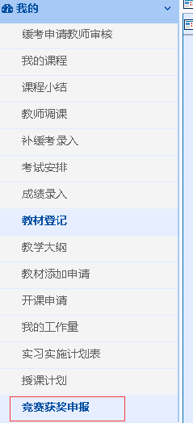
二、进入申报界面后，点击“添加”。
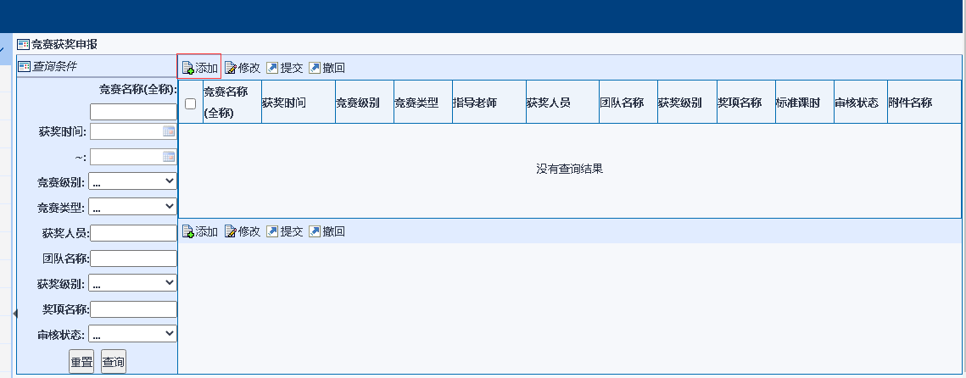
三、进入添加填报界面，依次在表单中完成填写；注：竞赛项目字段只能选择输入（可以通过关键字搜索，如果竞赛项目名称搜索不到，可以联系学院双创中心负责人或教学秘书添加），指导教师和获奖人员（只能是本科生）可通过工号或者学号、姓名查询后点击“添加”按钮；相关支撑附件材料可打包后一并上传，如下图：
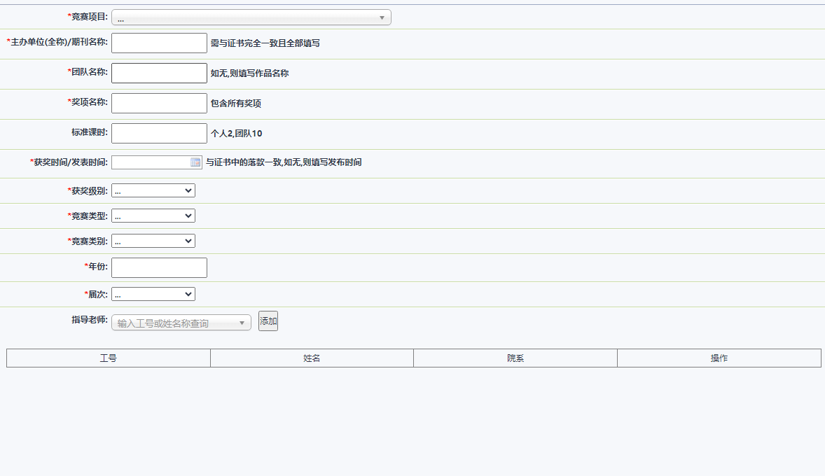
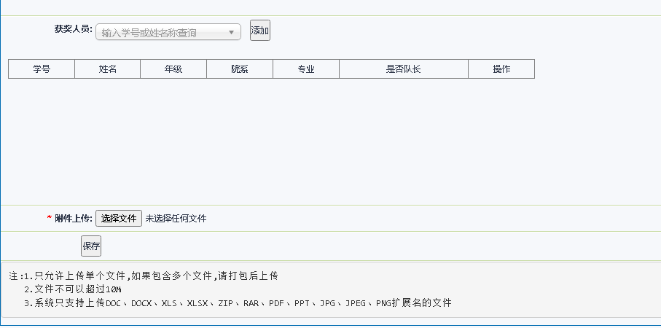
四、添加填报完成后，点击“保存”，进入如下界面，然后选中记录，点击“提交”，待管理员审核。如果管理员未审核，申报人可以申请撤回，一旦由管理员审核完毕将不能申请撤回，但可由管理员退回。
